**Geodeziya, qravimetriya, fotoqrammetriya,**

**topoqrafiya, mühəndis-geodeziya işləri**

Dövlət Torpaq və Xəritəçəkmə Komitəsinin təqdim etdiyi **Geodeziya, qravimetriya, fotoqrammetriya, topoqrafiya, mühəndis-geodeziya işləri** adlı e-xidmətilə aşağıda təsvir olunmuş qaydada yararlana bilərsiniz.

Bunun üçün “[www.e-gov.az](http://www.e-gov.az)” Elektron Hökumət portalına daxil olub, Dövlət Torpaq və Xəritəçəkmə Komitəsi tərəfindən təqdim olunan e-xidmətlərin siyahısından *“Geodeziya, qravimetriya, fotoqrammetriya, topoqrafiya, mühəndis-geodeziya işləri”* adlıxidməti seçməlisiniz. (Şək.1)

# 

Şəkil 1

Xidmətə daxil olduqda şəkil 2-də gördüyünüz pəncərə açılacaq və istifadəçi orada e-poçt ünvanını göstərərək, fiziki və ya hüquqi şəxs olduğunu bildirməlidir (Şək.2).

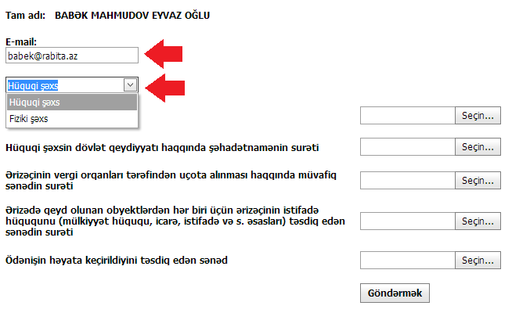

**Şəkil 2**

İstifadəçinin hüquqi və ya fiziki şəxs olmasından asılı olaraq ekrana qarşısında adları olan sənəd seçimi üçün lövhələr çıxacaq. İstifadəçi adları yazılmış sənədlərin qarşısında aidiyyəti sənədi seçim edir:

* *Ərizə*
* *Hüquqi şəxsin dövlət qeydiyyatı haqqında şəhadətnamənin surəti*
* *Ərizəçinin vergi orqanları tərəfindən uçota alınması haqqında müvafiq sənədin surəti*
* *Ərizədə qeyd olunan obyektlərdən hər biri üçün ərizəçinin istifadə hüququnu (mülkiyyət hüququ, icarə, istifadə və s. əsasları) təsdiq edən sənədin surəti*
* *Ödənişin həyata keçirildiyini təsdiq edən sənəd*

Göstərilmiş siyahı üzrə edilmiş seçim tam bitddikdən sonra istifadəçi “**Göndərmək**” düyməsini klikləməklə prosesi yekunlaşdırır (Şək.3).

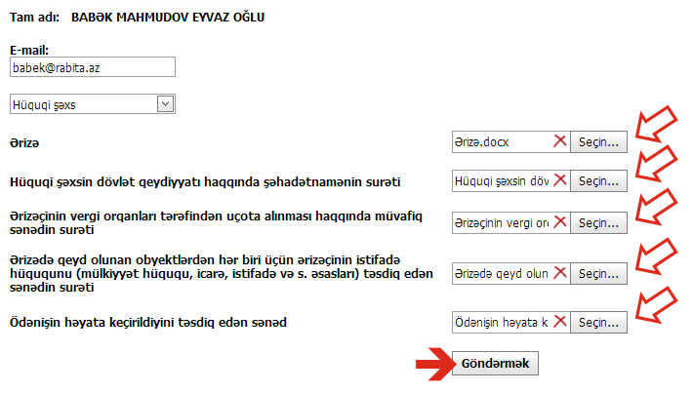

**Şəkil 3**

Bununla istifadəçi **Geodeziya, qravimetriya, fotoqrammetriya, topoqrafiya, mühəndis-geodeziya işləri** xidmətindən yararlanmış olur.

Son olaraq istifadəçi ekranda görünən pəncərəni PDF formatında kompüterin yaddaşında saxlaya, e-mail vasitəsilə kiməsə göndərə və ya çap edə bilər.

